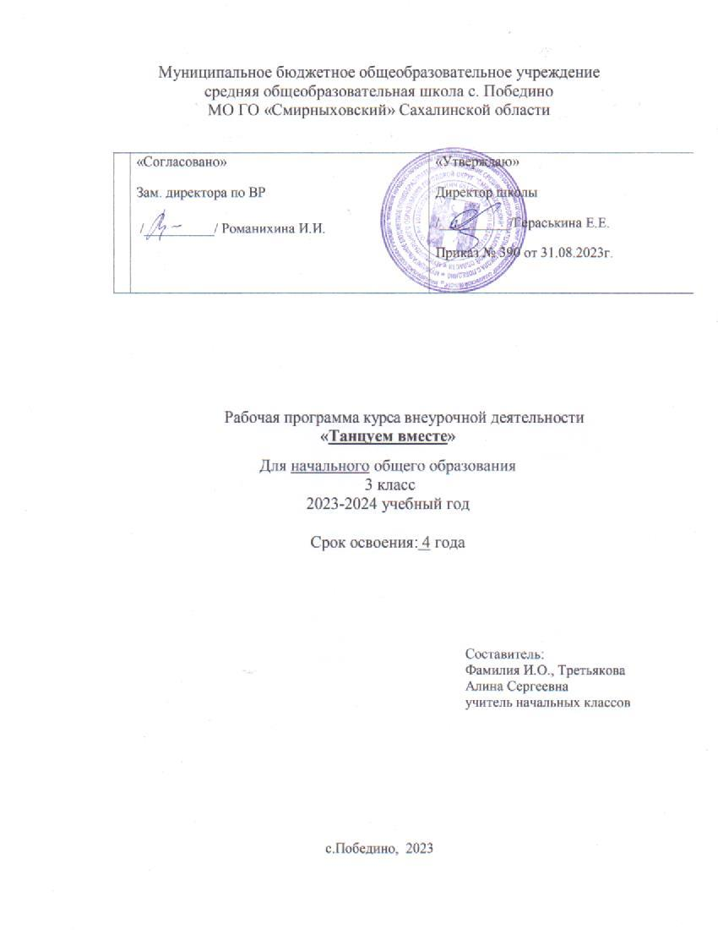

ПОЯСНИТЕЛЬНАЯ ЗАПИСКА
Дополнительная общеобразовательная общеразвивающая программа «Танцуем вместе» художественной направленности разработана с учетом:
Федерального закона от 29.12.2012 № 273-ФЗ ФЗ РФ «Об образовании в Российской Федерации»; Концепции развития дополнительного образования детей до 2030 г. и плана мероприятий по ее реализации » Концепции развития дополнительного образования детей (Распоряжение Правительства РФ от 31 марта 2022 г.) Приказа Министерства просвещения РФ от 09.11.2018 N 196
Постановления Главного государственного санитарного врача РФ от 04.07.2014 N 41
Методических рекомендаций Минобрнауки России № 09-3242 от 18.11.2015
В программе учитывается следующее: современные теории и технологии в области методики обучения и воспитания; возрастные психолого-физиологические особенности детей; потребности детей и социальный заказ общества.
Актуальность:
Хореография – это прекраснейший вид искусства, заставляющий человека переживать целую гамму чувств и эмоций. Человек, прикасающийся к хореографии, - это личность с эстетическим восприятием окружающей действительности, с изысканным вкусом и стилем, с высоким уровнем культуры.
Искусство танца близко детям и любимо ими, и обычно дети, поступившие в хореографические коллективы, посещают занятия в течение достаточно длительного времени, проявляя настойчивость и усердие в приобретении танцевальных навыков и знаний.
Искусство хореографии учит детей красоте и выразительности движений, формирует их фигуру, развивает физическую силу, выносливость всего организма. Благодаря систематическим занятиям обучающиеся приобретают общую художественно-эстетическую и танцевальную культуру, прикасаются к национальной и мировой культуре.
В последнее время общий уровень культуры детей значительно изменился не в лучшую сторону. Причин много: отсутствие системы воспитания в семье, неконтролируемое количество информации, свободное бездеятельностное времяпровождение и т.д., что приводит к формированию своей системы ценностей у ребенка, в которую не входят такие понятия, как культура, развитие и др.
Средствами изучения и усвоения основ танца будет формироваться социально-активная творческая личность, способная понимать общечеловеческие ценности. В рамках программы предполагается организация художественного пространства, где обучающиеся включаются в процесс формирования целостного представления о мире через изучение и проживание хореографической культуры, развитие собственных творческих способностей. Программа предполагает организацию художественного творчества на основе запросов и интересов личности каждого обучающегося, ориентирована на воспитание ребенка в традициях отечественной народной культуры, здорового образа жизни. Всем обучающимся дается возможность принимать участие в сценической практике.
Данная программа предназначена для занятий в хореографическом объединении в общеобразовательной школе. Программа ориентирована на детей школьного возраста, обусловлена их возрастными особенностями: разносторонними интересами, любознательностью, увлеченностью, инициативностью. Программа направлена на расширение творческого потенциала ребенка, формирование нравственно-эстетических чувств, т.к. в школьном возрасте закладывается фундамент творческой личности, закрепляются нравственные нормы поведения в обществе.
Направленность программы: художественная
Уровень усвоения – базовый (общекультурный).
Отличительной особенностью данной программы является деятельностный подход к воспитанию и развитию ребенка на основе принципов традиционной народной культуры средствами хореографического искусства, где обучающиеся выступают в нескольких ролях: исследователя, организатора, художника, исполнителя, режиссера, участника танцевального действия. Участие в сценической практике хореографического коллектива дает возможность педагогу обогащать и развивать потенциал ребенка, воспитывая интерес к искусству танца, к народным традициям и обычаям, культуре России, расширяет кругозор. В этом состоит новизна данной программы.
На занятиях чередуются нагрузка и отдых, напряжение и расслабление. Занятия тесно связаны с обучением на уроках физкультуры и музыки, дополняя друг друга. Хореография способствует общему разностороннему развитию, корректирует эмоционально-волевую зрелость. У обучающихся развивается чувство ритма, музыкальный слух и память, совершенствуются двигательные навыки, развивается пространственная ориентация, улучшается осанка, формируется чёткость и точность движений.
На занятиях предоставляются задания различного уровня сложности в зависимости от уровня развития обучающихся. В процессе освоения материала программы соблюдается принцип «от простого к сложному». Обучение производится постепенно и планомерно с усложнением лексики, введением новых технических приёмов, усложнением композиций.
Адресат программы – обучающиеся 7 – 14 лет, проявляющие интерес к искусству хореографии. Количество детей, одновременно находящихся в группе составляет 10-14 человек.
Режим занятий: 1 часа в неделю. Продолжительность одного часа занятий составляет 45 минут для детей школьного возраста.
Решение задач, выдвигаемых данной программой, требует особого подхода к каждой группе обучающихся: психология и физиология 7-11 летнего ребёнка отличается от возможностей 12-14 летнего школьника. Различаются так же физические способности обучающихся: имеющие хореографическую подготовку и без подготовки.
В возрасте 7-11 лет интересы младших школьников ещё не очень неустойчивы, они только начинают формироваться. Наиболее выражен интерес этих детей к предметам эстетического цикла: рисование, пение, музыка, танцы. По своей психологической направленности дети этого возраста индивидуалисты. Лишь постепенно под влиянием воспитания у них начинает складываться коллективистическая направленность. Они начинают активно овладевать навыками общения, происходит активное установление дружеских контактов. Приобретение навыков социального взаимодействия с группой сверстников и умение заводить друзей являются одной из важных задач развития на этом возрастном этапе. Потребность ребёнка во внимании, уважении, сопереживании является основной в этом возрасте. Важно, чтобы каждый ребёнок чувствовал свою ценность и неповторимость.
В возрасте 12-14 лет происходит постоянный физический рост и совершенствование навыков, осознание моральных и нравственных ценностей; появляется способность сосуществовать со своими сверстниками; зарождается здравая позиция по отношению к самому себе. Развиваются все органы чувств: укрепляется опорно-двигательный аппарат, совершенствуется координация движений. Избыточная энергия ребёнка в этом возрасте заставляет его активно действовать. Дети в этом возрасте получают удовольствие от своей хорошей физической координации. Поэтому большое внимание в этом возрасте следует обращать на развитие координации движений ребёнка и формирование у него двигательных навыков. Дети в эти годы очень подвижны и любознательны, однако способность к длительному сосредоточению внимания у них невелика: они быстро утомляются. Они по-прежнему задают довольно много вопросов, как и дети более младшего возраста. Однако теперь они стремятся найти свои собственные ответы. Ребёнок в этом возрасте приспосабливается к обществу вне дома и семейного круга. В этом возрасте для ребёнка становится особенно важным признание среди ровесников. Возрастает потребность в коллективной деятельности.
Программа удовлетворяет потребности детей в реализации их потенциальных возможностей, в социальном взаимодействии со сверстниками, в развитии физических качеств, в приобретении новых знаний и впечатлений, в раскрытии ценности умений каждого ребенка и коллектива в целом.
1.2 Цели и задачи программы
Цель программы – создание условий для обеспечения индивидуальных потребностей обучающихся в художественно-эстетическом развитии, формирование творческой личности ребенка средствами хореографического искусства.
Предметные:
обучить навыкам танцевальной деятельности на основе классической и эстрадной хореографии;
развить физические способности учащихся (координацию, гибкость, быстроту реакции, выносливость);
развить музыкально-ритмические способности учащихся, умение двигаться в такт с музыкой;
расширить общекультурный кругозор учащихся в области танцевального искусства.
Метапредметные:
развить средствами танцевальной деятельности эмоционально- чувственную восприимчивость учащихся и способность выражать собственные эмоциональные ощущения средствами хореографии;
пробудить у учащихся стремление к творческому самовыражению через музыку и танец;
сформировать коммуникативные навыки и умения учащихся работать в ансамбле, продуктивно взаимодействовать со сверстниками и педагогом в процессе коллективной творческой деятельности;
развить способность применять полученные знания и умения в познавательной и социальной практике.
Личностные задачи:
приобщить учащихся к мировым и российским ценностям и лучшим образцам танцевального искусства;
развить навыки культуры поведения и общения, доброжелательного отношения к сверстникам и педагогам;
сформировать толерантное отношение к людям с ограниченными возможностями здоровья;
способствовать воспитанию трудолюбия и настойчивости в достижении поставленной цели;
сформировать навыки здорового образа жизни.

Планируемые результаты
Предметные:
обучающиеся будут знать:
основные элементы, способы и техники исполнения танцевальных элементов на начальном уровне, терминологию классического и эстрадного направлений хореографии;
лучшие образцы российского и зарубежного танцевального искусства;
обучающиеся будут уметь:
эффективно использовать свои физические способности(координацию, гибкость, быстроту реакции, выносливость);
выразительно и ритмично двигаться в такт с музыкой, в соответствии с художественным образом танца;
согласованно и слаженно работать в танцевальной группе.
Метапредметные результаты:
выражать эмоции и чувства языком танца на начальном уровне;
эффективно работать в команде, продуктивно взаимодействовать со сверстниками и педагогом в процессе коллективной творческой деятельности;
применять полученные знания и умения в познавательной и социальной практике.
Личностные результаты:
ценить лучшие образцы российского и зарубежного танцевального искусства;
уважительно и доброжелательно относиться к сверстникам и педагогам;
проявлять терпимость и заботу в отношении людей с ограниченными возможностями здоровья и инвалидностью;
проявлять трудолюбие и настойчивость в достижении поставленной цели;
осознанно стремиться вести здоровый образ жизни.
Ожидаемый результат:
Последовательная, систематическая работа над решением задач музыкального воспитания, и в частности танцевальной деятельности, развивает воображение детей, их творческую активность, учит осознанному отношению к воспринимаемой музыке, к эмоционально – динамическому осмыслению движений. Занятия в хореографическим объединении развивают самостоятельность, воспитывают трудолюбие и коллективизм, способствуют профессиональному самоопределению.

Список литературы
Нормативные документы:
Федеральный закон от 29.12.2012 № 273-ФЗ (ред. от 14.07.2022 «Об образовании в Российской Федерации» (с изм. и доп., вступ. в силу с 01.09.2022) [Электронный ресурс] // Консультант Плюс http://www.consultant.ru/document/cons_doc_LAW_140174/ .
Распоряжение Правительства РФ от 31 марта 2022 г. N 678-р «Об утверждении Концепции развития дополнительного образования детей до 2030 г. и плана мероприятий по ее реализации» [Электронный ресурс] // https://www.garant.ru/products/ipo/prime/doc/403709682/#review
Распоряжение Правительства Российской Федерации от 29 мая 2015 г. N 996-р
«Стратегия развития воспитания в Российской Федерации на период до 2025 года»
Приказ Министерства просвещения Российской Федерации от 09.11.2018 № 196
«Об утверждении Порядка организации и осуществления образовательной деятельности по дополнительным общеобразовательным программам» [Электронный ресурс] // Консультант Плюс http://www.consultant.ru/document/cons_doc_LAW_312366/
Приказ Министерства просвещения Российской Федерации от 03.09.2019 № 467
«Об утверждении Целевой модели развития региональных систем дополнительного образования детей» [Электронный ресурс] // Консультант Плюс http://www.consultant.ru/document/cons_doc_LAW_339668/
Приказ Министерства просвещения Российской Федерации от 30.09.2020 № 533
«О внесении изменений в Порядок организации и осуществления образовательной деятельности по дополнительным общеобразовательным программам, утвержденный приказом Минпросвещения РФ от 09.11.2018 № 196» [Электронный ресурс] // Законы, кодексы и нормативно-правовые акты Российской Федерации https://legalacts.ru/doc/prikaz-minprosveshchenija-rossii-ot-30092020-n-533-o-
vnesenii/
Постановление Главного государственного санитарного врача Российской Федерации от 28.09.2020 № 28 «Об утверждении санитарных правил СП 2.4. 3648-
20 «Санитарно-эпидемиологические требования к организациям воспитания и обучения, отдыха и оздоровления детей и молодежи» [Электронный ресурс] // Гаран.РУ https://www.garant.ru/products/ipo/prime/doc/74993644/

Для педагога:
Базарова, Н. Азбука классического танца. Первые три года обучения / Н. Базарова, В. Мей. - М.: Искусство, 2016. - 208 c. 2. Бирюкова, Екатерина Хастл. Танцы большого города / Екатерина Бирюкова, Александр Котов. - М.: Питер, 2013.
Богданов, Г. Ф. Основы преподавания хореографических дисциплин: учебное пособие для среднего профессионального образования / Г. Ф. Богданов. - Москва: Издательство Юрайт, 2020. - 152 с.
Ваганова, А.Я. Основы классического танца / А.Я. Ваганова. - М.: Лань, 2015.
Васильева, Е. Танец / Е. Васильева. - М.: Искусство, 2017. - 248 c.
Есаулов, И. Г. Педагогика и репетиторство в классической хореографии: учебник
Есаулов, И. Г. Устойчивость и координация в хореографии: учебно-методическое пособие / И. Г. Есаулов. — 4-е изд., стер. — Санкт-Петербург: Планета музыки, 2019. — 160 с.
Есаулов, И.Г. Педагогика и репетиторство в классической хореографии. Учебник
Зайфферт, Д. Педагогика и психология танца. Заметки хореографа / Д. Зайфферт.
Зайфферт, Д. Педагогика и психология танца. Заметки хореографа: учебное пособие / Д. Зайфферт; перевод с нем. В. Штакенберг. — 6-е, стер. — Санкт- Петербург: Планета музыки, 2020. — 128 с.
Захаров, В. М. Радуга русского танца / В.М. Захаров. - М.: Сов. Россия 1986.
Захаров, Р. Искусство балетмейстера/Р. Захаров. - М.: Искусство, 2016. - 432 c.
Корнева, Т.Ф. Музыкально-ритмическое движение для детей дошкольного возраста / Т.Ф. Корнева– М.: Владос, 2013.
Лукьянова, Е.П. Дыхание хореографа / Е.П. Лукьянова– М.: Искусство, 2015. 10.Пуртова, Т.В. Учите детей танцевать: Учеб. Пособие для студ. Учреждений опер. Проф. Образования / Т.В. Пуртова, А. Н. Беликова, О.В. Кветная - М.: Гуманист. Изд. Центр ВЛАДОС, 2003, - 256 с.
Мориц, В. Э. Методика классического тренажа: учебное пособие / В. Э. Мориц, Н. И. Тарасов, А. И. Чекрыгин. — 7- е, стер. — Санкт-Петербург: Планета музыки, 2020. — 224 с. — ISBN 978-5-8114-5317-7. — Текст: электронный // Лань: электронно-библиотечная система. — URL: https://e.lanbook.com/book/140674 (дата обращения 15.06.2022г.).
Николаева Л.Я. Танец: теория, методика и практика / Л.Я. Николаева, Т.В. Сабанцева, О.А. Горобчук - Омск, 2019. – 118 с. - https://www.elibrary.ru/download/elibrary_42686810 (дата обращения 10.06.2022г.).
Никитин, В. Ю. Мастерство хореографа в современном танце: учебное пособие / В. Ю. Никитин. — 5-е изд., стер. — Санкт-Петербург: Планета музыки, 2019. — 520 с. — ISBN 978-5-8114- 1960-9. — Текст: электронный // Лань: электронно- библиотечная система. — URL: https://e.lanbook.com/book/112744 (дата обращения 10.06.2022г.).
Сапогов, А. А. Школа музыкально-хореографического искусства: учебное пособие / А. А. Сапогов. — 3-е, стер. — Санкт-Петербург: Планета музыки, 2020.
Для детей:
Бланков, Б. Краткая история русского балета. Книга 1 / Б. Бланков. - М.: ДЕАН, 2015.
Богаткова, Л.Н. И мы танцуем / Л.Н. Богаткова– М.: Детская литература, 2015.
Дешкова, И. Загадки Терпсихоры / И. Дешкова. - М.: Детская литература, 2015.
- 160 c.
Дубкова, С. И. Блистательный мир балета (подарочное издание) / С.И. Дубкова. - М.: Белый город, 2017. - 480 c.
Жданов, Л. Т. Мгновения. Касьян Голейзовский /Л.Т. Жданов. - М.: Планета, 2013. - 160 c.
Черемховская, Р.А. Танцевать могут все / Р.А. Черемховская– Минск: Народная асвета, – 2016.
Федорова, Г.П. Танцы для детей / авт. сост. Г.П. Федорова– СПб.: Детство- пресс, 2013.
Эльяш, Н.И. Образы танца / Эльяш Н.И. – М.: Знания, 2016

